КРАСНОЯРСКИЙ КРАЙ
Муниципальное образование
«Богучанский район»

Внесение ИЗМЕНЕНИЙ В ГЕНЕРАЛЬНый ПЛАН
сельского поселения
Богучанский сельсовет богучанского муниципального района красноярского края

ПОЯСНИТЕЛЬНАЯ ЗАПИСКА по несогласованным вопросам

ОМСК 2022
Оглавление
Состав проекта 3
1 Обоснование выбранных вариантов развития 4
1.1 Архитектурно-планировочная организация территории 4
2 Перечень земельных участков, которые включаются в границы населенных пунктов, входящих в состав муниципального образования, или исключаются из их границ, обоснование изменения границ населенных пунктов 6
2.1 Перечень земельных участков, которые включаются в границы населенных пунктов, входящих в состав муниципального образования, или исключаются из их границ 6
2.2 Обоснование изменения границ населенных пунктов 12
3 предложения об исключении из проекта генерального плана материалов по несогласованным вопросам (в том числе путем фиксации несогласованных вопросов до момента их согласования 22
Приложение 1 выписки из государственного лесного реестра 26

Состав проекта
№ листа | Наименование листа | Количество
Утверждаемая часть
 | Положение о территориальном планировании | 4
01 | Карта планируемого размещения объектов местного значения М 1:25 000 | 4
02 | Карта границ населенных пунктов М 1:25 000 | 4
03 | Карта функциональных зон М 1:25 000 | 4
Материалы по обоснованию
 | Пояснительная записка | 4
04 | Карта использования территории М 1:25 000 | 4
05 | Карта транспортной инфраструктуры М 1:25 000 | 4
06 | Карта инженерной инфраструктуры и инженерного благоустройства территории М 1:25 000 | 4
07 | Карта территорий, подверженных риску возникновения чрезвычайных ситуаций природного и техногенного характера М 1:25 000 | 4
08 | Карта развития транспортной инфраструктуры М 1:25 000 | 4
09 | Карта развития инженерной инфраструктуры М 1:25 000 | 4
10 | Карта границ зон с особыми условиями использования территории М 1:25 000 | 4
11 | Карта по несогласованным вопросам М 1:25 000
Электронная версия
 | Диск DVD | 2

Обоснование выбранных вариантов развития

Архитектурно-планировочная организация территории
Территория Богучанского сельсовета установлена в пределах границ, определенных Законом Красноярского края от 25.02.2005 года № 13-3104 «Об установлении границ и соответствующим статусом муниципального образования Богучанский район и находящихся в его границах иных муниципальных образований». Богучанский сельсовет наделен статусом сельского поселения и расположен в центральной части Богучанского района. В состав Богучанского сельсовета входят село Богучаны и деревня Ярки. Село Богучаны является административным центром сельсовета и Богучанского района, располагается на расстоянии 588 км от краевого центра г. Красноярска. Полное наименование муниципального образования – «сельское поселение Богучанский сельсовет Богучанского муниципального района Красноярского края», сокращенное – «Богучанский сельсовет Богучанского района Красноярского края», «Богучанский сельсовет». Данные наименования равнозначны.
Проект внесения изменений в генеральный план Богучанского сельсовета разрабатывается в соответствии с требованиями ст. 23 Градостроительного кодекса РФ, путем подготовки документа в новой редакции. Действующий Генеральный план Богучанского сельсовета утвержден решением Богучанского сельского Совета депутатов от 5.12.2013 № 22/79. Решения действующего генерального плана не реализованы полностью в связи с изменением существующего использования территории и демографической ситуации.
Требуется приведение генерального плана в соответствие с действующими требованиями Градостроительного кодекса Российской Федерации, дальнейшая актуализация генерального плана в связи с изменившимися требованиями по загрузке в федеральную государственную информационную систему территориального планирования (далее – ФГИС ТП).
Генеральным планом предложено поэтапное пространственное развитие Богучанского сельсовета с учётом расчётной численности населения: село Богучаны- 14700 человек и деревня Ярки- 150 человек, показатель жилищной обеспеченности предлагается 30 кв. м общей площади на человека.
Вне границ населенных пунктов в настоящее время находятся территории природного ландшафта, производственного назначения, сельскохозяйственных угодий, транспортной инфраструктуры, акваторий.
В соответствии с Техническим заданием на выполнение работ по внесению изменений в генеральный план, предлагалось исключение из границ населенного пункта с. Богучаны территории части земельного участка (кадастровый номер 24:07:3101009:1079), входящего в структуру «Биотехнологического комплекса по глубокой переработке древесины в Богучанском районе Красноярского края». Предлагаемая территория не находится в границах лесопарковых, курортных, лечебно-оздоровительных, рекреационных зон; а также водоохранных зон, на водосборных площадях подземных водных объектов, которые используются в целях питьевого и хозяйственно-бытового водоснабжения или в местах залегания полезных ископаемых и ведения горных работ. Категория земель образованного земельного участка определена как «Земли промышленности, энергетики, транспорта, связи, радиовещания, телевидения, информатики, земли для обеспечения космической деятельности, земли обороны, безопасности и земли иного специального назначения. Территория, исключаемая из границ населенного пункта, на которой расположен образованный земельный участок, отнесена к зоне складирования и захоронения отходов. Также на территории вне населенных пунктов предложена организация полигона ТКО в восточной части Богучанского сельсовета.
Для размещения проектируемой железнодорожной линии Ярки - Ельчимо, Чадобец - Чадобецкий горно-обогатительный комбинат, Чадобец - Кода, на территории муниципального образования организуется зона транспортной инфраструктуры с выходом на существующий автодорожный мост через р. Ангара. Также предусматривается организация зоны транспортной инфраструктуры для устройства технологической железнодорожной линии протяженностью 3,0 км к строящемуся лесопромышленному комплексу. Вертодром у д. Ярки предусматривается к реконструкции с увеличением его территории. Проектом генерального плана предлагается организовать участки для зон сельскохозяйственных угодий к востоку от д. Ярки.
Зона лесов предназначена для выделения участков лесной растительности на территории муниципального образования, требующих особого режима рекреации и кратковременного массового самодеятельного отдыха населения, с соблюдением санитарных и экологических норм. Функциональной зоной лесов отображены земли лесного фонда за границами населенных пунктов (их конфигурация отображена с учетом земельных участков 24:07:3101001:8, 24:07:3101002:12, 24:07:3101006:1, 24:07:3101009:1400, 24:07:3101009:1401, 24:07:3101009:1402, 24:07:3101009:1403, 24:07:3101009:1413, 24:07:3101009:1414, 24:07:3101009:1415, 24:07:3101009:1426, 24:07:3101009:1531, 24:07:3101009:1577, 24:07:0000000:162), а также залесённые территории в границах населенного пункта с. Богучаны (их конфигурация отображена с учетом земельных участков 24:07:3101003:84, 24:07:3101003:88, 24:07:3101003:92, 24:07:3101009:1096, 24:07:3101009:1308, 24:07:3101009:1312, 24:07:3101009:1314, 24:07:3101009:1315, 24:07:3101009:1318, 24:07:3101009:1319, 24:07:3101009:1321, 24:07:3101009:1322, 24:07:3101009:1326, 24:07:3101009:1350, 24:07:3101009:1352. Стоит отметить, что практически все перечисленные участки, кроме 24:07:3101009:1308, были предназначены для строительства производственных объектов, но в дальнейшем их освоение не потребовалось. Ввиду этого, они отнесены к зоне лесов по фактическому использованию. Земельный участок 24:07:3101009:1308, предназначенный для размещения рекреационной зоны, ввиду удаленности от застроенной части с. Богучаны, также отнесен к зоне лесов по фактическому использованию. Перечисленные участки находятся в западной незастроенной части населенного пункта, остальные залесенные территории, отображенные функциональной зоной лесов, находятся в восточной части и, как правило, не стоят на кадастровом учете. Рекреационное использование лесных территорий может быть перспективным для специальных видов рекреации (экологический, познавательный туризм).
Земельный участок 24:07:3101009:1537 лесного фонда (для строительства, реконструкции, эксплуатации линейных объектов), вне границ населенного пункта с. Богучаны, отнесен к функциональной зоне озелененных территорий специального назначения ввиду отсутствия лесной растительности на земельном участке и прохождению по нему линии электропередачи 220 кВ с охранной зоной.

Перечень земельных участков, которые включаются в границы населенных пунктов, входящих в состав муниципального образования, или исключаются из их границ, обоснование изменения границ населенных пунктов

Перечень земельных участков, которые включаются в границы населенных пунктов, входящих в состав муниципального образования, или исключаются из их границ
В соответствии с п. 3 ч. 1 ст. 11 Федерального закона от 06.10.2003 № 131-ФЗ «Об общих принципах организации местного самоуправления в Российской Федерации» территорию муниципального образования составляют исторически сложившиеся земли населенных пунктов, прилегающие к ним земли общего пользования, территории традиционного природопользования населения соответствующего муниципального образования, рекреационные земли, территории для развития. Землями населенных пунктов признаются земли, используемые и предназначенные для застройки и развития населенных пунктов. Границы населенных пунктов отделяют земли населенных пунктов от земель иных категорий. Границы населенных пунктов не могут пересекать границы муниципальных образований или выходить за их границы, а также пересекать границы земельных участков, предоставленных гражданам или юридическим лицам.
Установлением или изменением границ населенных пунктов является утверждение или изменение генерального плана, отображающего границы населенных пунктов, расположенных в границах соответствующего муниципального образования. Установление или изменение границ населенных пунктов, а также включение земельных участков в границы населенных пунктов либо исключение земельных участков из границ населенных пунктов является переводом земель населенных пунктов или земельных участков в составе таких земель в другую категорию, либо переводом земель или земельных участков в составе таких земель из других категорий в земли населенных пунктов. Внесение сведений в Единый государственный реестр недвижимости в связи с переводом земель или земельных участков в составе таких земель из одной категории в другую и уведомление правообладателей этих земельных участков о внесении таких сведений в Единый государственный реестр недвижимости осуществляются в порядке, установленном Федеральным законом от 13 июля 2015 года N 218-ФЗ «О государственной регистрации недвижимости». Перевод земель или земельных участков в составе таких земель из одной категории в другую считается состоявшимся с даты осуществления государственного кадастрового учета земельных участков в связи с изменением их категории.
В соответствии с настоящим проектом внесения изменений в Генеральный план в границы населенного пункта с. Богучаны были включены земельные участки, перечень которых представлен в таблице (Таблица 24), исключены из границы населенного пункта с. Богучаны земельные участки, перечень которых представлен в таблице (Таблица 25).
В отношении границ населенного пункта д. Ярки включение или исключение земельных участков настоящим проектом не предусмотрено.

Таблица 1. Земельные участки, включаемые в границы населенного пункта
№ п/п | Кадастровый номер земельного участка | Описание местоположения земельного участка | Площадь земельного участка,  кв. м | Площадь участка, включаемая в границы, кв. м | Вид разрешенного использования в соответствии с правоустанавливаю-щим документом | Категория земель в соответствии с правоустанавливающим документом | Цель планируемого использования  (в соответствии с функциональным зонированием) | Обоснование  планируемого изменения границ
с. Богучаны
1 | 24:07:0000000:104 | Красноярский край, р-н Богучанский, с. Богучаны, ул. Перенсона, 34 | 3000 | 1829 | для использования в целях строительства автозаправочной станции | Земли населенных пунктов | Зона транспортной инфраструктуры, автозаправочная станция | Устранение пересечений границ земельных участков и границ населенного пункта  п. 2 ст. 83 Земельного кодекса
2 | 24:07:1201010:33 | Красноярский край, Богучанский район, с. Богучаны, пер. Колхозный, 15 | 100000 | 12575 | для производства сельхозпродукции | Земли сельскохозяйственного назначения | Производственная зона сельскохозяйственных предприятий | Устранение пересечений границ земельных участков и границ населенного пункта  п. 2 ст. 83 Земельного кодекса
3 | 24:07:3101009:1333 | Россия, Красноярский край, Богучанский район | 1699964 | 9712 | для строительства производственных объектов | Земли населенных пунктов | Зона озелененных территорий общего пользования (лесопарки, парки, сады, скверы, бульвары, городские леса) | Устранение пересечений границ земельных участков и границ населенного пункта  п. 2 ст. 83 Земельного кодекса
4 | 24:07:3101009:1334 | Россия, Красноярский край, Богучанский район | 658485 | 135566 | для строительства производственных объектов | Земли населенных пунктов | Зона озелененных территорий общего пользования (лесопарки, парки, сады, скверы, бульвары, городские леса) | Устранение пересечений границ земельных участков и границ населенного пункта  п. 2 ст. 83 Земельного кодекса
5 | 24:07:3101009:1335 | Россия, Красноярский край, Богучанский район | 1070185 | 130598 | для строительства производственных объектов | Земли населенных пунктов | Зона озелененных территорий общего пользования (лесопарки, парки, сады, скверы, бульвары, городские леса) | Устранение пересечений границ земельных участков и границ населенного пункта  п. 2 ст. 83 Земельного кодекса
6 | 24:07:3101009:17 | Красноярский край, р-н Богучанский, с. Богучаны, Основная часть, вблизи с. Богучаны | 4000 | 1839 | для использования в целях гидрологических наблюдений | Земли водного фонда | Зона специализированной общественной застройки  (Гидрологический пост на р. Ангара) | Устранение пересечений границ земельных участков и границ населенного пункта  п. 2 ст. 83 Земельного кодекса
7 | ЕЗП  24:07:0000000:69 | Россия, Красноярский край, Богучанский район | 1753 | 77 | для использования в целях размещения и эксплуатации воздушных линий электропередач | Земли населённых пунктов | Зона озелененных территорий специального назначения | Устранение пересечений границ земельных участков и границ населенного пункта  п. 2 ст. 83 Земельного кодекса
Таблица 2. Земельные участки, исключаемые из границ населенного пункта
№ п/п | Кадастровый номер земельного участка | Описание местоположения земельного участка | Площадь земельного участка, кв. м | Площадь участка, исключаемая из границы, кв. м | Вид разрешенного использования в соответствии с правоустанавливающим документом | Категория земель в соответствии с правоустанавливающим документом | Планируемая категория земель | Обоснование  планируемого изменения границ
с. Богучаны
1 | 24:07:1201004:748  (ЕЗП 24:07:0000000:37) | Красноярский край, р-н Богучанский, краевая автомобильная дорога "Канск-Абан-Богучаны | 41539 | 41539 | Автомобильный транспорт | Земли промышленности, энергетики, транспорта, связи, радиовещания, телевидения, информатики, земли для обеспечения космической деятельности, земли обороны, безопасности и земли иного специального назначения (далее также – земли промышленности и иного специального назначения) | Земли промышленности, энергетики, транспорта, связи, радиовещания, телевидения, информатики, земли для обеспечения космической деятельности, земли обороны, безопасности и земли иного специального назначения | Устранение пересечений границ земельных участков и границ населенного пункта  п. 2 ст. 83 Земельного кодекса
2 | 24:07:3101009:448 | Красноярский край, р-н Богучанский | 25222 | 1523 | для обслуживания «приёмного центра» ВПРЦ | Земли промышленности и иного специального назначения | Земли промышленности и иного специального назначения
3 | ЕЗП 24:07:0000000:40 | Красноярский край, р-н Богучанский | 2515 | 181 | для использования в целях размещения и эксплуатации воздушных линий электропередач | Земли промышленности и иного специального назначения | Земли промышленности и иного специального назначения
4 | ЕЗП  24:07:1201008:337 | Красноярский край, р-н Богучанский, с. Богучаны | 118 | 85 | для использования в целях размещения и эксплуатации воздушных линий электропередач | Земли населённых пунктов | Земли промышленности и иного специального назначения
5 | ЕЗП  24:07:1201008:138 | Красноярский край, р-н Богучанский, с. Богучаны | 283 | 261 | для использования в целях размещения и эксплуатации воздушных линий электропередач | Земли населённых пунктов | Земли промышленности и иного специального назначения
6 | 24:07:3101009:2743 | Российская Федерация, Красноярский край, Богучанский муниципальный район, сельское поселение Богучанский сельсовет, село Богучаны | 225855 | 225855 | Производственная деятельность (код 6.0) | Земли населенных пунктов | Земли промышленности и иного специального назначения | Исключение из границ населенного пункта объекта, предназначенного для специальной деятельности
7 | 24:07:3101009:2671 | Красноярский край, Богучанский район | 826 | 826 | Коммунальное обслуживание | Земли населенных пунктов | Земли промышленности и иного специального назначения | Устранение пересечений границ земельных участков и границ населенного пункта  п. 2 ст. 83 Земельного кодекса

Обоснование изменения границ населенных пунктов
В соответствии с ч. 2 ст. 83 Земельного кодекса Российской Федерации границы городских, сельских населенных пунктов отделяют земли населенных пунктов от земель иных категорий. Статьей 84 Земельного кодекса Российской Федерации определен порядок установления или изменения границ населенных пунктов.
Границы и статус муниципального образования Богучанский район и муниципального образования «Сельское поселение Богучанский сельсовет Богучанского муниципального района Красноярского края» установлены Законом Красноярского края от 25.02.2005 № 13-3104 «Об установлении границ и наделении соответствующим статусом муниципального образования Богучанский район и находящихся в его границах иных муниципальных образований». Согласно Закону Красноярского края (Приложение 25) граница муниципального образования «Сельское поселение Богучанский сельсовет» установлена по смежеству с межселенной территорией муниципального образования Богучанский район. Сведения о границе межселенной территории муниципального образования Богучанский район внесены в Единый государственный реестр недвижимости (далее – ЕГРН) в установленном законом порядке (реестровый номер 24:00-3.923). Таким образом, можно графически использовать внутреннюю границу межселенной территории муниципального района, как границу муниципального образования «Сельское поселение Богучанский сельсовет». Площадь территории сельского поселения Богучанский сельсовет – 10 060,40 га.
Населенные пункты, входящие в состав сельского поселения: с. Богучаны, д. Ярки. Проектом внесения изменений в генеральный план проведен анализ границ населенных пунктов на соответствие:
- требованиям ч. 2 ст. 83 Земельного кодекса Российской Федерации о недопустимости пересечения границ населенного пункта с границами муниципального образования, а также с границами земельных участков, сведения о которых внесены в ЕГРН;
- требованиям ч. 5 ст. 12 Федерального закона от 24.06.1998 № 89-ФЗ «Об отходах производства и потребления» о запрете захоронения отходов в границе населенного пункта.
- пересечение границ населенных пунктов с границами земель лесного фонда;
- пересечение границ населенных пунктов с границами особо охраняемых природных территорий (далее – ООПТ).
В результате анализа выявлены несоответствия требованиям ч. 2 ст. 83 Земельного кодекса Российской Федерации.
Земли лесного фонда Богучанского лесничества поставлены на кадастровый учет как внутри границы сельсовета, так и за ее пределами, земли населенного пункта с. Богучаны исключены из земель лесного фонда. Согласно данным ЕГРН в существующих границах муниципального образования «Богучанский сельсовет», за пределами населенных пунктов расположено 5098,39 га земель лесного фонда, (24:07:3101001:8, 24:07:3101002:12, 24:07:3101006:1, 24:07:3101009:1400, 24:07:3101009:1401, 24:07:3101009:1402, 24:07:3101009:1403, 24:07:3101009:1413, 24:07:3101009:1414, 24:07:3101009:1415, 24:07:3101009:1426, 24:07:3101009:1531, 24:07:3101009:1537, 24:07:3101009:1577, 24:07:0000000:162, 24:07:3101009:1667, 24:07:3101009:1668).

Село Богучаны
Сведения о существующей границе населенного пункта села Богучаны не внесены в ЕГРН в установленном законом порядке. Для конфигурации границы населенного пункта села Богучаны использована проектная граница населенного пункта из действующего утвержденного Генерального плана Богучанского сельсовета. Площадь населенного пункта в существующих границах- 7631 гектаров.
В результате анализа конфигурации существующей границы населенного пункта села Богучаны, следует, что она имеет пересечения с границей муниципального образования Богучанский сельсовет, что препятствует установлению границы населенного пункта села Богучаны. Так же имеются пересечения границ населенного пункта с земельными участками, стоящих на кадастровом учете, как в муниципальном образовании Богучанский сельсовет, так и с межселенной территорией муниципального образования Богучанский район.
Таким образом, требуется корректировка границ муниципального образования Богучанский сельсовет, изменения которых должны быть согласованы с межселенной территорией муниципального образования Богучанский район. Требуется инициировать изменение границ муниципального образования Богучанский сельсовет еще и для устранения кадастровых ошибок, связанных с пересечением границ с земельными участками. С учетом действующего законодательства РФ генеральным планом рекомендуется до внесения сведений о границах населенных пунктов в ЕГРН на основании утвержденного генерального плана, провести работы по изменению сведений о границе муниципального образования Богучанский сельсовет в ЕГРН, чтобы исключить возможность пересечения границы муниципального образования с проектируемыми границами населенных пунктов. Проектная площадь территории сельского поселения Богучанский сельсовет – 10123 га.
Проектом генерального плана граница населенного пункта установлена как многоконтурная, с учетом включения границ земельных участков линейных объектов (24:07:3101003:44, 24:07:3101003:38, 24:07:3101003:37, 24:07:3101009:909), являющимися частью многоконтурных участков. Проектными решениями предлагается исключение из границ населенного пункта территории краевой автомобильной дороги «Канск-Абан-Богучаны», многоконтурных участков линейных объектов.
На данный момент осуществлено разделение земельного участка 24:07:3101009:1079, входящего в структуру «Биотехнологического комплекса по глубокой переработке древесины в Богучанском районе Красноярского края», для возможности в соответствии с техническим заданием на выполнение работ по внесению изменений в генеральный план, исключения из границ населенного пункта его части. Таким образом создан земельный участок 24:07:3101009:2743, который требуется исключить из границ населенного пункта.
Кроме того, необходимо провести раздел в отношении земельных участков, входящих в состав единых землепользований с кадастровыми номерами 24:07:1201008:142, 24:07:0000000:83, 24:07:0000000:62, так как их включение в границы населенного пункта с целью устранения пересечений границ земельных участков с границами населенного пункта невозможно по причине расположения вышеуказанных земельных участков частично за границами муниципального образования Богучанский сельсовет. Земельные участки 24:07:1201007:2230 и 24:07:1201007:2500 также требуется разделить или включить в проектируемую границу населенного пункта, вследствие пересечения их территорией Богучанского лесничества, реестровый номер 24:07-15.3.
Проектируемая граница населенного пункта упорядочивается по периметру, с учетом погрешности, допустимой для границ населенных пунктов. Проектными решениями соблюдены требования статьи 11.9 Земельного кодекса Российской Федерации. При сопоставлении сведений о местоположении существующей и проектируемой границы населенного пункта с. Богучаны со сведениями о местоположении границ земель лесного фонда, содержащимися в ЕГРН, установлено, что существующая и проектируемая границы населенного пункта села Богучаны не пересекаются с землями лесного фонда Богучанского лесничества, поставленных на кадастровый учет, как внутри границы сельсовета, так и за ее пределами (24:07:3101001:8, 24:07:3101002:12, 24:07:3101006:1, 24:07:3101009:1400, 24:07:3101009:1401, 24:07:3101009:1402, 24:07:3101009:1403, 24:07:3101009:1413, 24:07:3101009:1414, 24:07:3101009:1415, 24:07:3101009:1426, 24:07:3101009:1531, 24:07:3101009:1537, 24:07:3101009:1577, 24:07:0000000:162, 24:07:3101009:1667, 24:07:3101009:1668). Площадь населенного пункта в проектных границах- 7616 гектар.
Общая схема расположения границ населенных пунктов муниципального образования отображена на рисунке 4 ниже. (Лесной фонд отображен по земельным участкам на кадастровом учете)
Рисунок 4 Схема расположения границ населенных пунктов муниципального образования
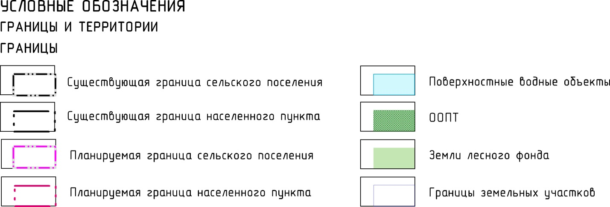
Фрагменты, отображающие места пересечений существующих границ муниципальных образований между собой и с земельными участками, а также предложения по изменению границ населенного пункта села Богучаны и муниципального образования Богучанский сельсовет отражены на рисунках 5, 6, 7 ниже.
Фрагмент 11
Рисунок 5 Фрагмент 1
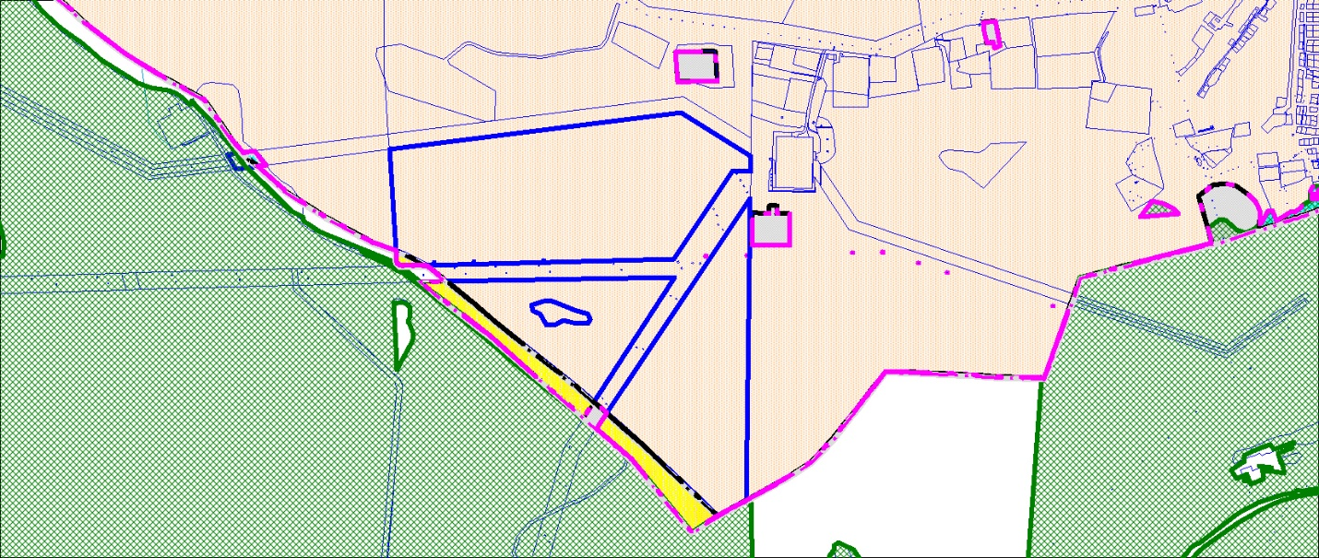
Фрагмент 21
Рисунок 6 Фрагмент 2
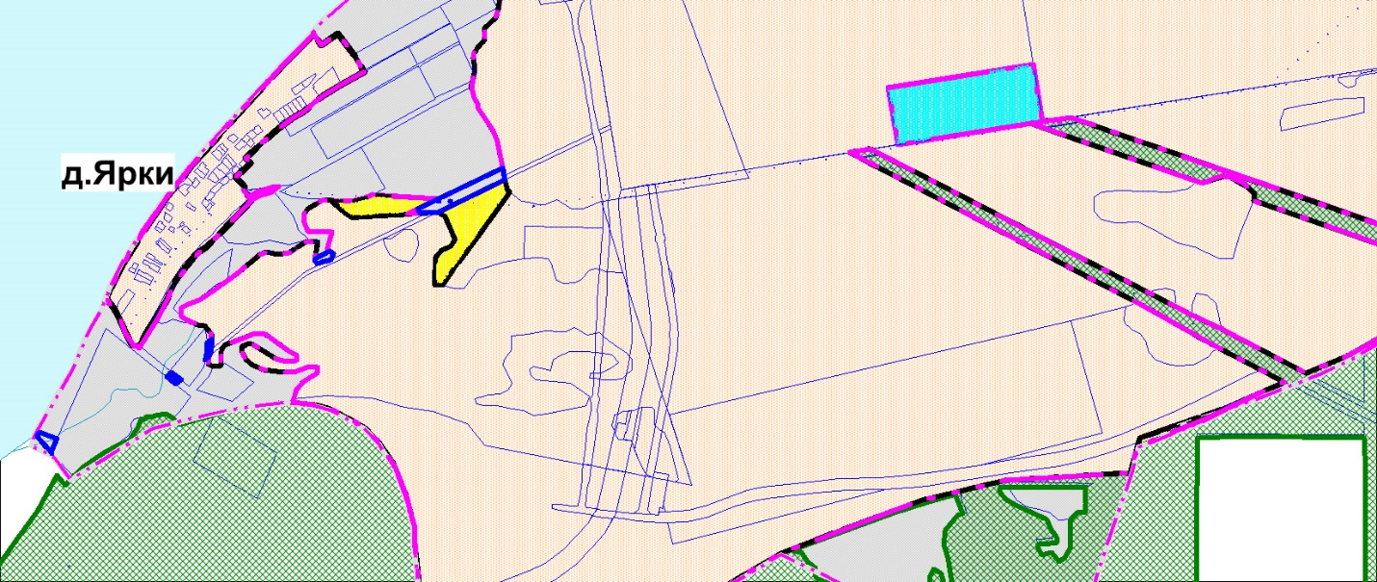
Фрагмент 31
Рисунок 7 Фрагмент 3
д. Ярки
Сведения о существующей границе населенного пункта деревни Ярки не внесены в ЕГРН в установленном законом порядке. Для конфигурации границы д. Ярки использована проектная граница населенного пункта действующего утвержденного Генерального плана Богучанского сельсовета. Площадь территории населенного пункта в существующих границах составляет 49 га.
Изменения проектируемой границы населенного пункта относительно существующей заключается в упорядочивании по периметру, с учетом погрешности, допустимой для границ населенных пунктов. При сопоставлении сведений о местоположении существующей и проектируемой границы населенного пункта д. Ярки со сведениями о местоположении границ земель лесного фонда, содержащимися в ЕГРН, установлено, что существующая и проектируемая граница населенного пункта д. Ярки не имеют пересечений с землями лесного фонда Богучанского лесничества. Площадь населенного пункта в проектных границах- 50 гектаров.

Анализ выписки из государственного лесного реестра
В данном проекте внесения изменений в генеральный план не предусмотрено увеличение земель населенных пунктов за счет земель лесного фонда Богучанского лесничества, поставленных на кадастровый учет как внутри границы сельсовета, так и за ее пределами (24:07:3101001:8, 24:07:3101002:12, 24:07:3101006:1, 24:07:3101009:1400, 24:07:3101009:1401, 24:07:3101009:1402, 24:07:3101009:1403, 24:07:3101009:1413, 24:07:3101009:1414, 24:07:3101009:1415, 24:07:3101009:1426, 24:07:3101009:1531, 24:07:3101009:1537, 24:07:3101009:1577, 24:07:0000000:162, 24:07:3101009:1667, 24:07:3101009:1668).
Для точного определения отсутствия (либо включения) в границы населенных пунктов земель лесного фонда, после получения администрацией Богучанского района соответствующих материалов от Министерства лесного хозяйства Красноярского края 15.06.2023г. №86-08740, проанализирована выписка из государственного лесного реестра, а также территории Богучанского лесничества, реестровый номер 24:07-15.3.

Схема расположения земельных участков и земель лесного фонда у границ с. Богучаны, д. Ярки на рисунке 8 ниже. (Лесной фонд отображен по материалам государственного лесного реестра)

Рисунок 8 Схема расположения земельных участков и земель лесного фонда у границ с. Богучаны, д. Ярки
По кварталам №158, №1, №2, №4, №14, №15, №16, №20, №159 пересечений границ населенных пунктов с лесными участками Богучанского лесничества не выявлено
Выявлено, что в границы населенных пунктов по полученным материалам из государственного лесного реестра, а также по анализу территории Богучанского лесничества, реестровый номер 24:07-15.3, включаются лесные участки Богучанского лесничества. Для обоснования перевода земель по каждому участку, которые планируется перевести из лесного фонда в категорию земель населенных пунктов, отображена информация о местоположении, по наименованию и границе лесничества, кварталам, выделам, площади каждого из участков, планируемых к переводу из земель лесного фонда. На картографическом материале схематично отображен каждый участок, планируемый к переводу из категории земель лесного фонда в земли населенных пунктов.
Пересечение проектируемой границы населенного пункта с. Богучаны с лесными участками Богучанского лесничества выявлено в кварталах №3, №17, №18, №19. На фрагментах лесных кварталов для информации указаны кадастровые номера земельных участков лесного фонда (24:07:3101009:1395, 24:07:3101009:1493, 24:07:3101009:1531, 24:07:3101009:1781, пересечений с которыми проектируемые границы населенных пунктов не имеют.

В квартале № 3 выявлено пересечение границы населенного пункта с. Богучаны с лесными участками Богучанского лесничества.
Таблица 28. Перечень выделов (частей выделов) Богучанского лесничества, квартал № 1, включаемых в границы населенного пункта с. Богучаны:
№ фрагмента | Участковое лесничество | № квартала | № выдела | Площадь выдела | Площадь выдела, включаемая в границы НП | Целевое назначение лесов | Наличие ОЗУ | Планируемое использование
1 | Богучанское лесничество | 3 | 31 | 14 | 1.82 | Эксплутационные леса 3 группы пром. потреб равн. | - | Зона транспортной инфраструктуры
ИТОГО |  |  |  |  | 1.82
Земельный участок с кадастровым номером 24:07:3101009:1070 относится к землям населенных пунктов, для строительства, эксплуатации дорог, часть его площадью 1,21 га находится в 31 выделе, который занят дорогой с искусственным покрытием. Земельный участок с кадастровым номером 24:07:3101009:1067 относится к землям населенных пунктов, обособленный участок, часть его площадью 0,61 га находится в 31 выделе, который занят дорогой с искусственным покрытием.
Фрагмент 1. Схема расположения земельных участков и земель лесного фонда, включаемых в границы с. Богучаны, (Богучанское лесничество, квартал № 3)
В квартале № 17 выявлено пересечение границы населенного пункта с лесными участками Богучанского лесничества.
Таблица 29. Перечень выделов (частей выделов) Богучанского лесничества, квартал № 17, включаемых в границы населенного пункта с. Богучаны:
№ фрагмента | Участковое лесничество | № квартала | № выдела | Площадь выдела | Площадь выдела, включаемая в границы НП | Целевое назначение лесов | Наличие ОЗУ | Планируемое использование
2 | Богучанское лесничество | 17 | 5 | 24 | 2.24 | Эксплутационные леса 3 группы пром. потреб равн | Полосы леса шир.1 км вокр. насел. пунктов и садов | Зона транспортной инфраструктуры
ИТОГО |  |  |  |  | 2.24
Земельный участок с кадастровым номером 24:07:1201007:2230 относится к землям населенных пунктов, для строительства объектов электроснабжения, часть его площадью 0,565 га находится в 5 выделе, который занят улицей в жилой застройке и инженерными сетями.

Фрагмент 2. Схема расположения земельных участков и земель лесного фонда, включаемых в границы с. Богучаны, (Богучанское лесничество, квартал № 17)
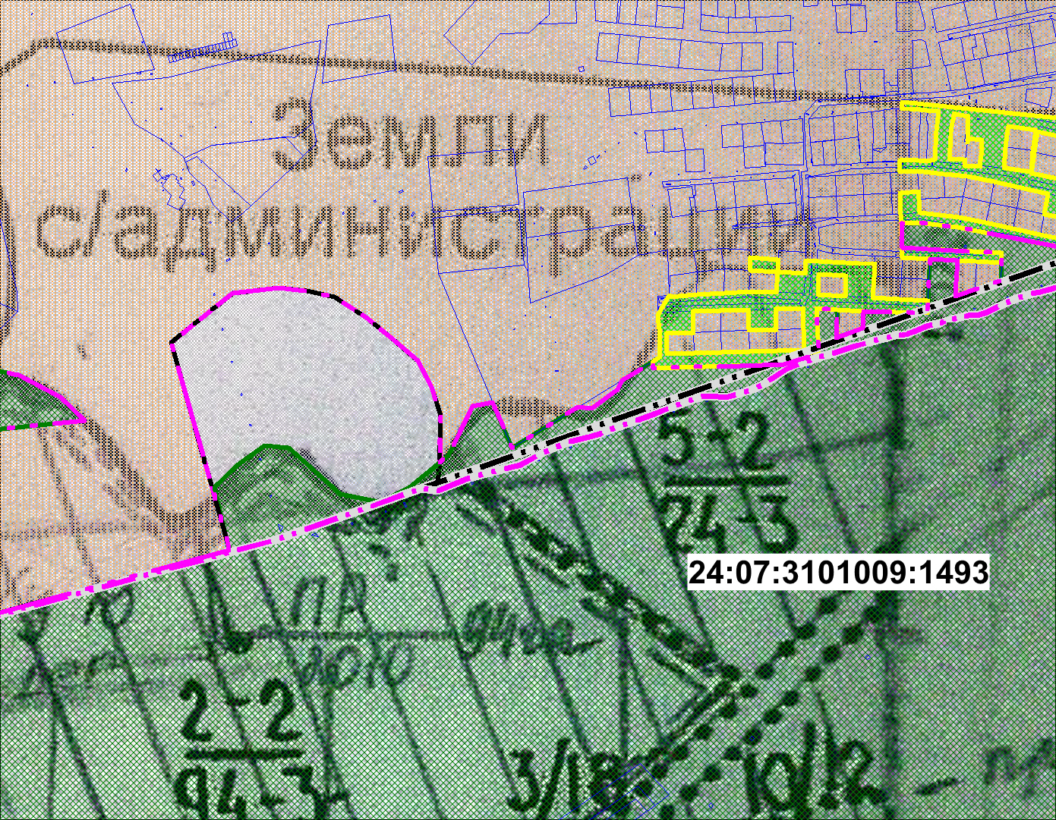

В квартале №18 выявлено пересечение границы населенного пункта с лесными участками Богучанского лесничества.
Таблица 30. Перечень выделов (частей выделов) Богучанского лесничества, квартал № 18, включаемых в границы населенного пункта с. Богучаны:
№ фрагмента | Участковое лесничество | № квартала | № выдела | Площадь выдела | Площадь выдела, включаемая в границы НП | Целевое назначение лесов | Наличие ОЗУ | Планируемое использование
3 | Богучанское лесничество | 18 | 1 | 6 | 2.24 | Эксплутационные леса 3 группы пром. потреб равн | Полосы леса шир.1 км вокр. насел. пунктов и садов | Зона транспортной инфраструктуры
 |  |  | 3 | 14 | 1.94 | Эксплутационные леса 3 группы пром. потреб равн | - | Зона транспортной инфраструктуры
 |  |  | 8 | 42 | 0.33 | Запретных полос лесов по берегам рек | Полосы леса шир.1 км вокр. насел. пунктов и садов | Зона транспортной инфраструктуры
 |  |  | 8 | 42 | 0.01 | Запретных полос лесов по берегам рек | Полосы леса шир.1 км вокр. насел. пунктов и садов | Зона инженерной инфраструктуры
ИТОГО |  |  |  |  | 4.52
Земельный участок с кадастровым номером 24:07:1201007:2230 относится к землям населенных пунктов, для строительства объектов электроснабжения, часть его площадью 1,347 га находится в 1 и 2 выделах, которые заняты улицей в жилой застройке и инженерными сетями. Земельный участок с кадастровым номером 24:07:1201008:738 относится к землям населенных пунктов, для строительства ЛЭП-0.4 кВ, часть его площадью 0,012 га находится в 8 выделе.
Фрагмент 3. Схема расположения земельных участков и земель лесного фонда, включаемых в границы с. Богучаны, (Богучанское лесничество, квартал № 18)
В квартале №19 выявлено пересечение границы населенного пункта с лесными участками Богучанского лесничества.
Таблица 31. Перечень выделов (частей выделов) Богучанского лесничества, квартал № 19, включаемых в границы населенного пункта с. Богучаны:
№ фрагмента | Участковое лесничество | № квартала | № выдела | Площадь выдела | Площадь выдела, включаемая в границы НП | Целевое назначение лесов | Наличие ОЗУ | Планируемое использование
4 | Богучанское лесничество | 19 | 1 | 50 | 0.001 | Запретных полос лесов по берегам рек | Полосы леса шир.1 км вокр. насел. пунктов и садов | Зона инженерной инфраструктуры
 |  |  | 1 | 50 | 8.469 | Запретных полос лесов по берегам рек | Полосы леса шир.1 км вокр. насел. пунктов и садов | Зона транспортной инфраструктуры, зона лесов
 |  |  | 24 | 32 | 3,767 | Запретных полос лесов по берегам рек | Полосы леса шир.1 км вокр. насел. пунктов и садов | Зона транспортной инфраструктуры, зона лесов
ИТОГО |  |  |  |  | 12.237
Земельные участки ЕЗП 24:07:0000000:59 (647-655,681,646), 24:07:1201004:459 (426-429), 24:07:1201004:524 (506-509), 24:07:1201004:566 (543-551,562-564), 24:07:1201004:616 (583-588), относятся к землям населенных пунктов, части их находятся в 1 выделе, который занят улицей в жилой застройке и инженерными сетями. Земельные участки ЕЗП 24:07:1201004:616 (574-582, 589-597) относятся к землям населенных пунктов, части их находятся в 21 выделе, который занят улицей в жилой застройке и инженерными сетями.
Фрагмент 4. Схема расположения земельных участков и земель лесного фонда, включаемых в границы с. Богучаны, (Богучанское лесничество, квартал № 19)
В квартале №20 пересечений границы населенного пункта с лесными участками Богучанского лесничества не выявлено.
Фрагмент 5. Схема расположения земельных участков и земель лесного фонда, включаемых в границы с. Богучаны, (Богучанское лесничество, квартал № 20)
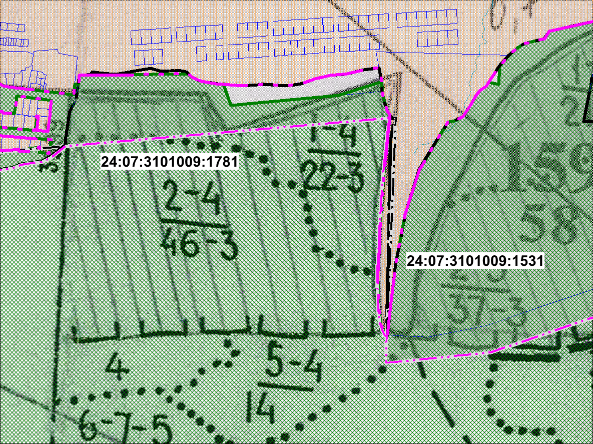
В квартале № 159 пересечение границы населенного пункта с лесными участками Богучанского лесничества не выявлено.
Фрагмент 6. Схема расположения земельных участков и земель лесного фонда, включаемых в границы с. Богучаны, (Богучанское лесничество, квартал № 159)

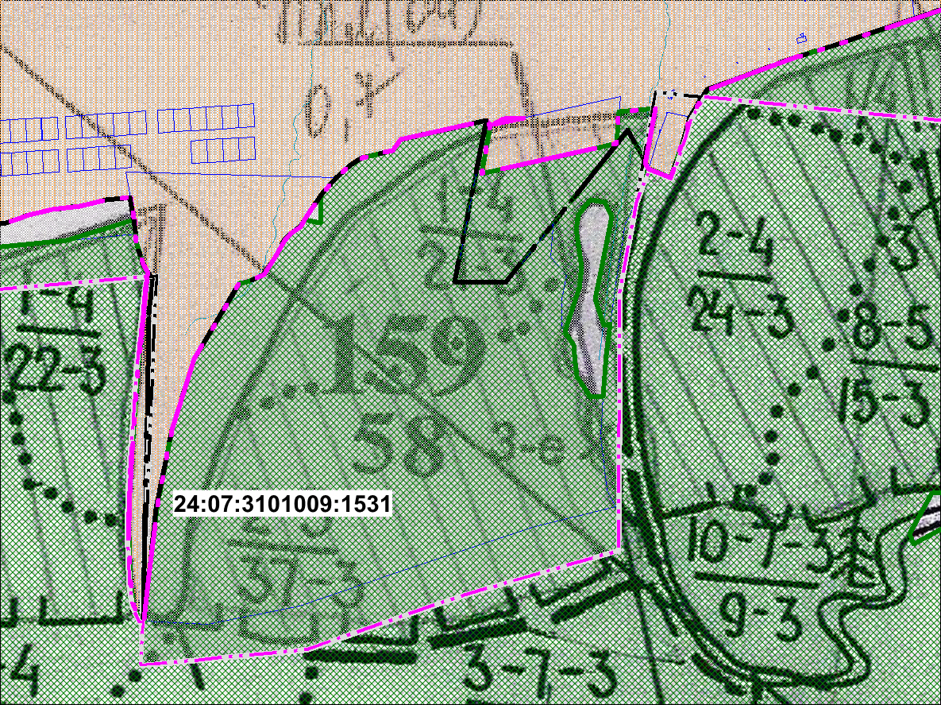

предложения об исключении из проекта генерального плана материалов по несогласованным вопросам (в том числе путем фиксации несогласованных вопросов до момента их согласования
В результате процесса согласования выяснилось, что территория Богучанского лесничества, реестровый номер 24:07-15.3, продолжает изменять свою конфигурацию в части уточнения правовых оснований оформления земельных участков для жилищного строительства и ЛПХ и перевода из земель лесного фонда в земли населенных пунктов.
В связи с этим требовалось исключить земельные участки, находящиеся в процессе уточнения правовых оснований, из проектируемой границы населенного пункта с. Богучаны, так как они располагались на землях лесного фонда (но не на территории Богучанского лесничества, реестровый номер 24:07-15.3 от 08. 2023 г.). До разрешения этой правовой коллизии, проект генерального плана предлагается утверждать с исключением в утверждаемой части спорной территории.
ГрК РФ Статья 25. Особенности согласования проекта генерального плана поселения, проекта генерального плана муниципального округа, проекта генерального плана городского округа
9. Заключения на проект генерального плана могут содержать положения о согласии с таким проектом или несогласии с таким проектом с обоснованием причин такого решения. В случае поступления от одного или нескольких указанных в части 7 настоящей статьи органов заключений, содержащих положения о несогласии с проектом генерального плана с обоснованием принятого решения, глава местной администрации поселения, глава местной администрации муниципального округа, глава местной администрации городского округа в течение пятнадцати дней со дня истечения установленного срока согласования проекта генерального плана принимают решение о создании согласительной комиссии. Максимальный срок работы согласительной комиссии не может превышать два месяца.
10. По результатам работы согласительная комиссия представляет главе местной администрации поселения, главе местной администрации муниципального округа, главе местной администрации городского округа:
1) документ о согласовании проекта генерального плана и подготовленный для утверждения проект генерального плана с внесенными в него изменениями;
2) материалы в текстовой форме и в виде карт по несогласованным вопросам.
11. Указанные в части 10 настоящей статьи документы и материалы могут содержать:
1) предложения об исключении из проекта генерального плана материалов по несогласованным вопросам (в том числе путем их отображения на соответствующей карте в целях фиксации несогласованных вопросов до момента их согласования);
2) план согласования указанных в пункте 1 настоящей части вопросов после утверждения генерального плана путем подготовки предложений о внесении в такой генеральный план соответствующих изменений.
12. На основании документов и материалов, представленных согласительной комиссией, глава местной администрации поселения, глава местной администрации муниципального округа, глава местной администрации городского округа вправе принять решение о направлении согласованного или не согласованного в определенной части проекта генерального плана в представительный орган местного самоуправления поселения, представительный орган местного самоуправления муниципального округа, представительный орган местного самоуправления городского округа или об отклонении такого проекта и о направлении его на доработку.
Таким образом, ввиду несогласования проектируемой границы населенного пункта с. Богучаны, принято зафиксировать те территории (земельные участки, поставленные на кадастровый учет), которые не приняты к включению в границы населенного пункта
Таблица 1 Земельные участки, которые не приняты к включению в границы населенного пункта
№ ПП | Категория земель | Кадастровый номер | Использование | Площадь, кв. м
1 | Земли населенных пунктов | 24:07:1201004:186 | блокированная жилая застройка | 917
2 | Земли населенных пунктов | 24:07:1201004:2111 | для использования в целях размещения и эксплуатации блока в доме блокированной застройки с приусадебным участком для ведения личного подсобного хозяйства | 1325
3 | Земли населенных пунктов | 24:07:1201004:2375 | Приусадебный участок личного подсобного хозяйства | 1200
4 | Земли населенных пунктов | 24:07:1201004:2391 | для индивидуального жилищного строительства. | 1200
5 | Земли населенных пунктов | 24:07:1201004:2394 | Для ведения личного подсобного хозяйства | 1267
6 | Земли населенных пунктов | 24:07:1201004:2395 | Для ведения личного подсобного хозяйства | 530
7 | Земли населенных пунктов | 24:07:1201004:2409 | коммунальное обслуживание | 12510
8 | Земли населенных пунктов | 24:07:1201004:2410 | Для ведения личного подсобного хозяйства | 824
9 | Земли населенных пунктов | 24:07:1201004:2411 | для размещения и эксплуатации блока в доме блокированной застройки с приусадебным участком для ведения личного подсобного хозяйства | 1000
10 | Земли населенных пунктов | 24:07:1201004:3050 | для ведения личного подсобного хозяйства | 1535
11 | Земли населенных пунктов | 24:07:1201004:3557 | Для ведения личного подсобного хозяйства | 1534
12 | Земли населенных пунктов | 24:07:1201004:3683 | Блокированная жилая застройка | 1241
13 | Земли населенных пунктов | 24:07:1201004:3686 | блокированная жилая застройка | 1093
14 | Земли населенных пунктов | 24:07:1201004:3702 | Для ведения личного подсобного хозяйства | 1616
15 | Земли населенных пунктов | 24:07:1201004:3705 | Для ведения личного подсобного хозяйства | 1226
16 | Земли населенных пунктов | 24:07:1201004:3714 | для индивидуального жилищного строительства | 1200
17 | Земли населенных пунктов | 24:07:1201004:3715 | для ведения личного подсобного хозяйства | 1200
18 | Земли населенных пунктов | 24:07:1201004:3716 | для ведения личного подсобного хозяйства | 1116
19 | Земли населенных пунктов | 24:07:1201004:3717 | для ведения личного подсобного хозяйства | 1208
20 | Земли населенных пунктов | 24:07:1201004:3742 | для ведения личного подсобного хозяйства | 1200
21 | Земли населенных пунктов | 24:07:1201004:3744 | для ведения личного подсобного хозяйства | 1200
22 | Земли населенных пунктов | 24:07:1201004:724 | для использования в целях ведения личного подсобного хозяйства | 800
23 | Земли населенных пунктов | 24:07:1201004:731 | для ведения личного подсобного хозяйства | 1051
24 | Земли населенных пунктов | 24:07:1201004:734 | для ведения личного подсобного хозяйства | 1200
25 | Земли населенных пунктов | 24:07:1201004:737 | для ведения личного подсобного хозяйства | 1498
26 | Земли населенных пунктов | 24:07:1201004:745 | Для ведения личного подсобного хозяйства | 1498
27 | Земли населенных пунктов | 24:07:1201004:786 | под строительство 2-х квартирного индивидуального жилого дома | 3158
28 | Земли населенных пунктов | 24:07:1201007:2188 | для ведения личного подсобного хозяйства | 1200
29 | Земли населенных пунктов | 24:07:1201007:2230 | Для строительства объектов электроснабжения | 46847
30 | Земли населенных пунктов | 24:07:1201007:2231 | Для строительства объектов электроснабжения | 527
31 | Земли населенных пунктов | 24:07:1201007:2424 | для размещения и эксплуатации блока в доме блокированной застройки с приусадебным участком для ведения личного подсобного хозяйства | 1065
32 | Земли населенных пунктов | 24:07:1201007:2500 | Коммунальное обслуживание | 455
33 | Земли населенных пунктов | 24:07:1201007:2501 | Коммунальное обслуживание | 9
34 | Земли населенных пунктов | 24:07:1201007:2515 | для ведения личного подсобного хозяйства | 300
35 | Земли населенных пунктов | 24:07:1201007:3858 | блокированная жилая застройка (жилые дома, состоящие из нескольких блоков, каждый из которых предназначен для проживания одной семьи) | 973
36 | Земли населенных пунктов | 24:07:1201007:753 | Для использования в целях ведения личного подсобного хозяйства | 1200
37 | Земли населенных пунктов | 24:07:1201007:760 | для использования в целях ведения личного подсобного хозяйства | 1200
38 | Земли населенных пунктов | 24:07:1201007:929 | для ведения личного подсобного хозяйства | 1199
39 | Земли населенных пунктов | 24:07:1201007:956 | Для ведения личного подсобного хозяйства | 1200
40 | Земли населенных пунктов | 24:07:1201007:961 | для ведения личного подсобного хозяйства | 1200
41 | Земли населенных пунктов | 24:07:1201008:1436 | производственная деятельность | 5818
42 | Земли населенных пунктов | 24:07:1201008:1439 | промышленные базы, склады, погрузочные терминалы и доки | 6334
43 | Земли населенных пунктов | 24:07:1201008:1451 | склады, объекты логистической деятельности (6.9) | 2421
44 | Земли населенных пунктов | 24:07:1201008:738 | для строительства ЛЭП-0.4 кВ | 760
45 | Земли населенных пунктов | 24:07:1201008:739 | Коммунальное обслуживание | 117
46 | Земли населенных пунктов | 24:07:3101009:1252 |  | 23
47 | Земли населенных пунктов | 24:07:3101009:1253 |  | 22
48 | Земли населенных пунктов | 24:07:3101009:1254 |  | 20
49 | Земли населенных пунктов | 24:07:3101009:2671 | Коммунальное обслуживание | 826

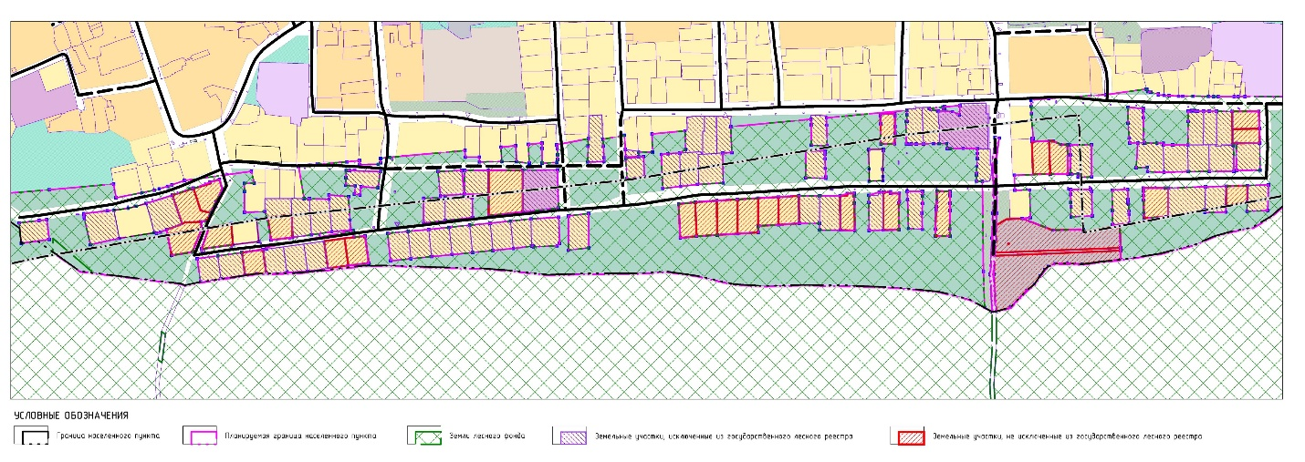

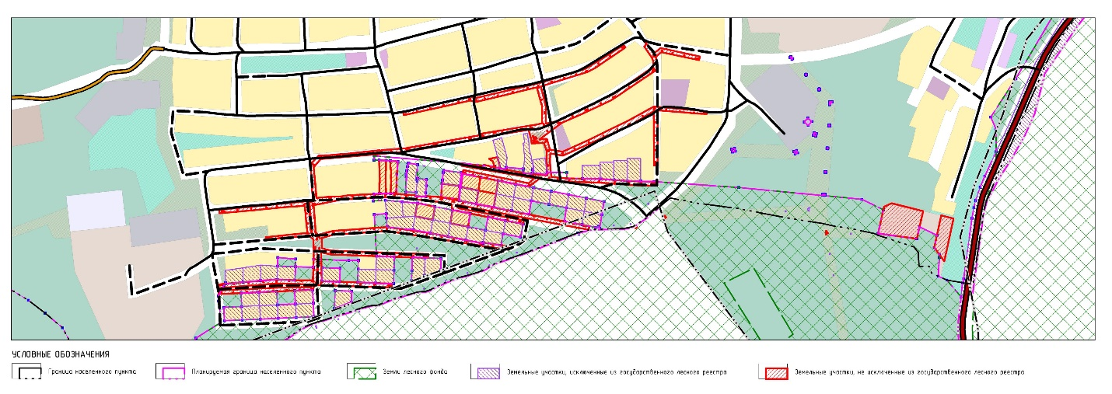

Для оптимального решения данного вопроса, устранению изрезанности, чересполосицы, изломанности границ, включения, (а не исключения) улично- дорожной сети в структуру населенного пункта, предлагается следующая конфигурация границы населенного пункта на данных участках:
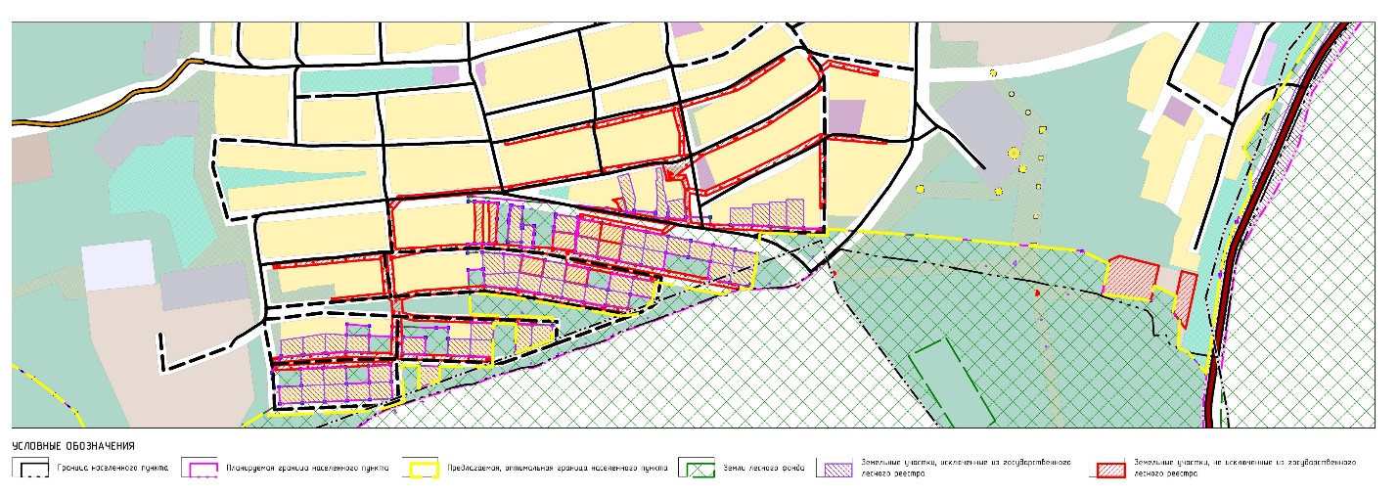
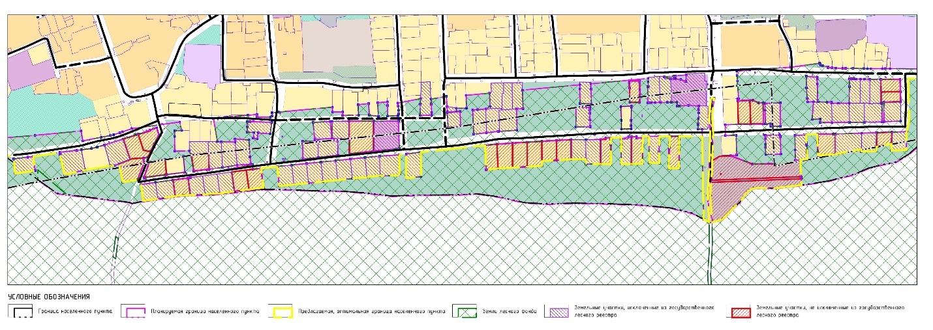

Приложение 1 выписки из государственного лесного реестра

